协议树:在网络模型的每一层实际上是把上一层的数据加个头部数据，那么在解析的时候，其实是以树形结构一层一层的解析的，每个解析器解析了自己的头部后，丢给下一个解析器，由于每一层的协议很多，对应也那么多个解析器，解析器其实也可以构成一个和协议一样的树形结构，我们想要添加一个自定义的解析器，也需要向这个树里添加一个节点。

WireShark插件（dll）编写步骤

wireshark启动时会加载所有$installdir/plugins/$buildversion/*.dll，并且加载每个dll的以下两个导出函数和版本号。

__declspec(dllexport) void plugin_register(void)

__declspec(dllexport) const gchar version[] = VERSION;

__declspec(dllexport) void plugin_reg_handoff(void)

    插件在这两个函数里完成dissector的注册和初始化工作，其中plugin_register注册插件，plugin_reg_handoff注册协议。

步骤1：

编译好WireShark工程之后。

1. 在编译好的工程的Plugings目录下新建一个dll工程foo

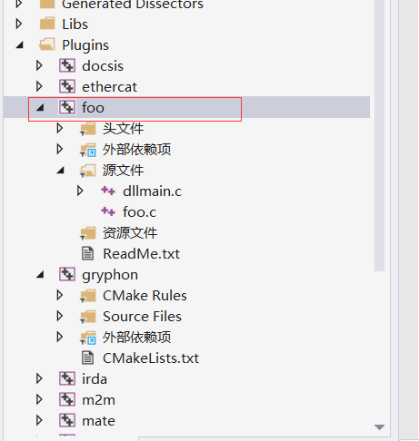

1. 在示例插件gryphon项目上右键---------属性---------配置属性-------C/C++------常规。将附加包含目录里的路径全部复制到我们foo项目的附加包含目录里。这一步解决了插件工程需要的大量外部依赖项。

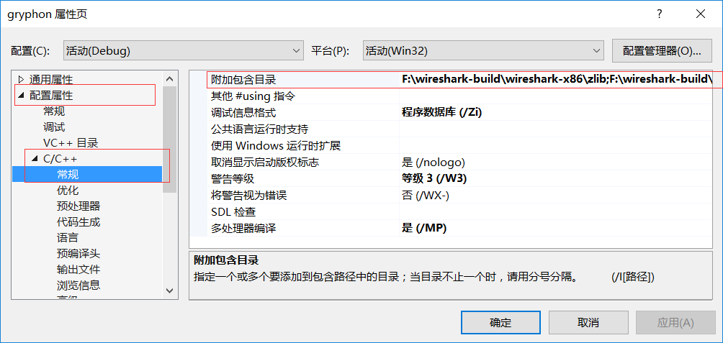

1. 在示例插件gryphon项目上右键---------属性---------配置属性-------连接器------。将附加附加依赖项里的路径全部复制到我们foo项目的附加依赖项里。这一步解决链接时所需库文件等问题。
2. 编写我们自己的解析器：
3. void proto_register_foo(void)
4. {

//注册协议

1. proto_foo = proto_register_protocol(
2. "FOO Protocol", /* name */
3. "FOO", /* short name */
4. "foo" /* abbrev */
5. );
6. }

//此函数用于解析交给它的packets。

1. static int dissect_foo(tvbuff_t *tvb, packet_info *pinfo, proto_tree *tree, void* data)
2. {
3. col_set_str(pinfo->cinfo, COL_PROTOCOL, "FOO");
4. /* Clear out stuff in the info column */
5. col_clear(pinfo->cinfo, COL_INFO);
6. return 0;
7. }

//创建一个dissector handle，它和foo协议及执行实际解析工作的函数关联。接下来将此handle与UDP端口号关联，以便主程序在看到此端口上的UDP数据时调用我们的解析器。

1. void proto_reg_handoff_foo(void)
2. {
3. static dissector_handle_t foo_handle;
4. foo_handle = create_dissector_handle(dissect_foo, proto_foo);
5. dissector_add_uint("udp.port", FOO_PORT, foo_handle);
6. }

//导出对应接口

__declspec(dllexport) void plugin_register(void)

{

proto_register_foo();

}

__declspec(dllexport) const gchar version[] = VERSION;

__declspec(dllexport) void plugin_reg_handoff(void)

{

proto_reg_handoff_foo();

}

5.测试

把生成的dll放在Wiresharke/plugings/版本号/ 目录下。

写一个发送udp的小程序。往之前指定的端口号发数据包

